emco MARECHAL Origine avec revêtement gomme

Type 512 SG

Descriptif type :

Marechal Origine 512 SG
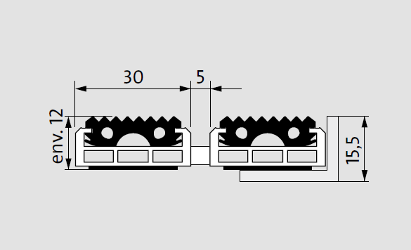
Fourniture et pose d’un tapis d’entrée enroulable, fabriqué sur mesure et d'un cadre à sceller de hauteur 15,5mm.

Type « Marechal Origine 512 SG » de chez emco. Tapis ouvert et enroulable très résistant de hauteur 12mm, composé :

- De profilés aluminium renforcés (l 30mm x h 12mm) à l’épreuve du gauchissement avec isolation phonique en sous-face pour une mise en oeuvre dans un décaissé de fosse. Les profilés sont liés par des câbles en acier zingué enrobés d’une gaine PVC.

- D’un revêtement en bande de gomme rainurée, robuste et résistant aux intempéries avec une propriété antidérapante R9 selon DIN 51130.

Sa structure carrossable permet de résister à un trafic extrême, plus de 2000 passages/jour de fauteuils roulants, poussette, caddies, chariot à roulettes, véhicule de tourisme, chariot élévateur et répond aux normes accessibilités.

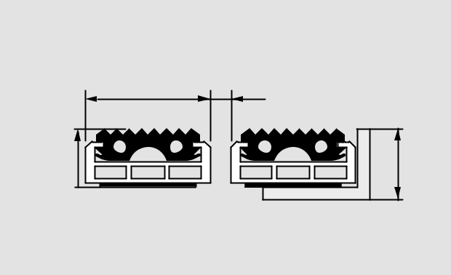

.

env ,

Type 517 SG

Descriptif type :
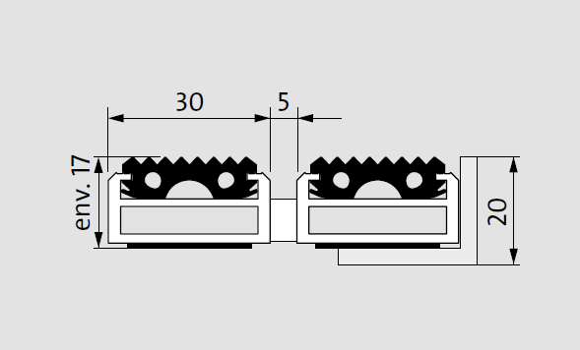
Marechal Origine 517 SG

Fourniture et pose d’un tapis d’entrée enroulable, fabriqué sur mesure et d'un cadre à sceller de hauteur 20mm.Type « Marechal Origine 517 SG » de chez emco. Tapis ouvert et enroulable très résistant de hauteur 17mm, composé :

- De profilés aluminium renforcés (l 30mm x h 17mm) à l’épreuve du gauchissement avec isolation phonique en sous-face pour une mise en oeuvre dans un décaissé de fosse. Les profilés sont liés par des câbles en acier zingué enrobés d’une gaine PVC.

- D’un revêtement en bande de gomme rainurée, robuste et résistant aux intempéries avec une propriété antidérapante R9 selon DIN 51130.

Sa structure carrossable permet de résister à un trafic extrême, plus de 2000 passages/jour de fauteuils roulants, poussette, caddies, chariot à roulettes, véhicule de tourisme, chariot élévateur et répond aux normes accessibilités.

Type 522 SG
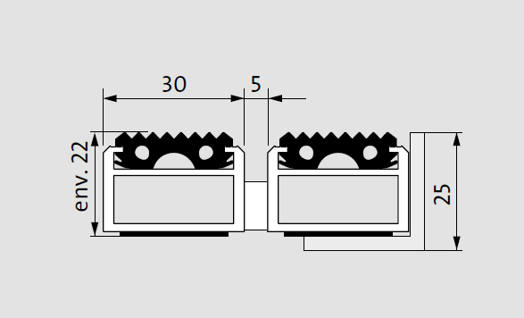
Descriptif type :

Marechal Origine 522 SG

Fourniture et pose d’un tapis d’entrée enroulable, fabriqué sur mesure et d'un cadre à sceller de hauteur 25mm. Type « Marechal Origine 522 SG » de chez emco. Tapis ouvert et enroulable très résistant de hauteur 22mm, composé :

- De profilés aluminium renforcés (l 30mm x h 22mm) à l’épreuve du gauchissement avec isolation phonique en sous-face pour une mise en oeuvre dans un décaissé de fosse. Les profilés sont liés par des câbles en acier zingué enrobés d’une gaine PVC.

- D’un revêtement en bande de gomme rainurée, robuste et résistant aux intempéries avec une propriété antidérapante R9 selon DIN 51130.

Sa structure carrossable permet de résister à un trafic extrême, plus de 2000 passages/jour de fauteuils roulants, poussette, caddies, chariot à roulettes, véhicule de tourisme, chariot élévateur et répond aux normes accessibilités.

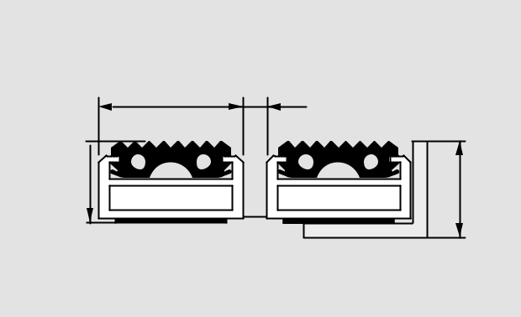

.
env
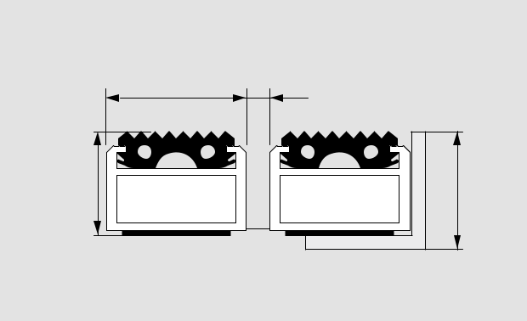

.
env

Sous réserve de modifications techniques

emco France SAS · 8 Rue des Perrières ZI · 39700 Dampierre / FR · Tel. (+33) 03 84 80 16 20 · Fax (+33) 03 84 80 16 21 · info@emco.fr · www.emco.fr

